Лабораторная работа № 9.
Настройка POP3/IMAP сервера
Диана Алексеевна Садова
Содержание

1 Цель работы
Приобретение практических навыков по установке и простейшему конфигурированию POP3/IMAP-сервера.

2 Задание
- Установите на виртуальной машине server Dovecot и Telnet для дальнейшей проверки корректности работы почтового сервера.
- Настройте Dovecot.
- Установите на виртуальной машине client программу для чтения почты Evolution и настройте её для манипуляций с почтой вашего пользователя. Проверьте корректность работы почтового сервера как с виртуальной машины server, так и с виртуальной машины client.
- Измените скрипт для Vagrant, фиксирующий действия по установке и настройке Postfix и Dovecote во внутреннем окружении виртуальной машины server, создайте скрипт для Vagrant, фиксирующий действия по установке Evolution во внутреннем окружении виртуальной машины client. Соответствующим образом внесите изменения в Vagrantfile .

2.1 Последовательность выполнения работы

2.1.1 Установка Dovecot
- На виртуальной машине server войдите под вашим пользователем и откройте терминал. Перейдите в режим суперпользователя:(рис. 1)
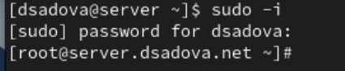
Рис. 1: Переходим в режим суперпользователя
- Установите необходимые для работы пакеты:(рис. 2)
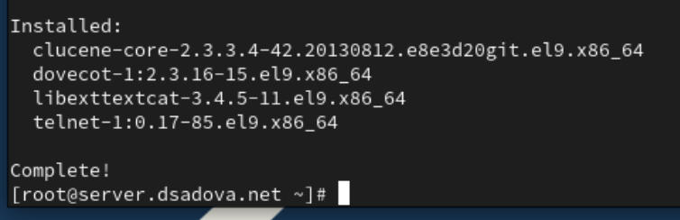
Рис. 2: Устанавливаем нужные пакеты

2.1.2 Настройка dovecot
- В конфигурационном файле /etc/dovecot/dovecot.conf пропишите список почтовых протоколов, по которым разрешено работать Dovecot:(рис. 3)
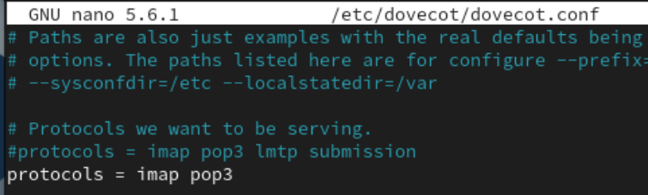
Рис. 3: Прописываем список почтовых протоколов
- В конфигурационном файле /etc/dovecot/conf.d/10-auth.conf проверьте, что указан метод аутентификации plain:(рис. 4)
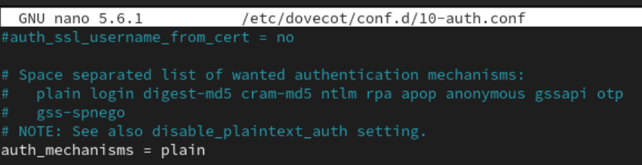
Рис. 4: Проверяем метод аутентификации
- В конфигурационном файле /etc/dovecot/conf.d/auth-system.conf.ext проверьте, что для поиска пользователей и их паролей используется pam и файл passwd:(рис. 5),(рис. 6)
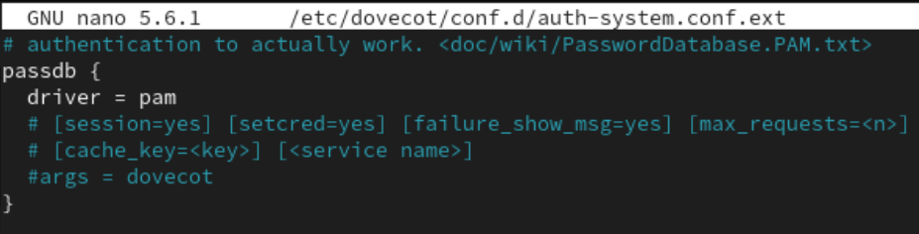
Рис. 5: Проверяем, что используется pam
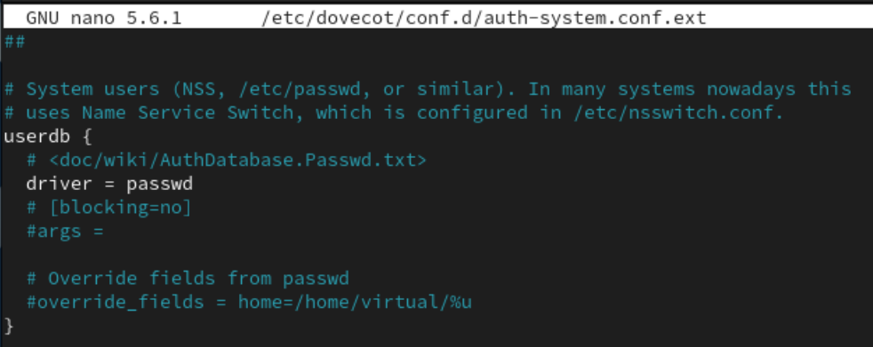
Рис. 6: Проверяем, что используется passwd
- В конфигурационном файле /etc/dovecot/conf.d/10-mail.conf настройте месторасположение почтовых ящиков пользователей:(рис. 7)
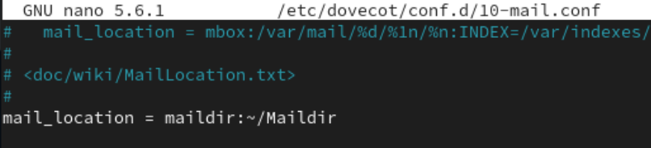
Рис. 7: Настраиваем месторасположение почтовых ящиков
- В Postfix задайте каталог для доставки почты:(рис. 8)
Рис. 8: Задаем каталог для доставки почты
- Сконфигурируйте межсетевой экран, разрешив работать службам протоколов POP3 и IMAP:(рис. 9)
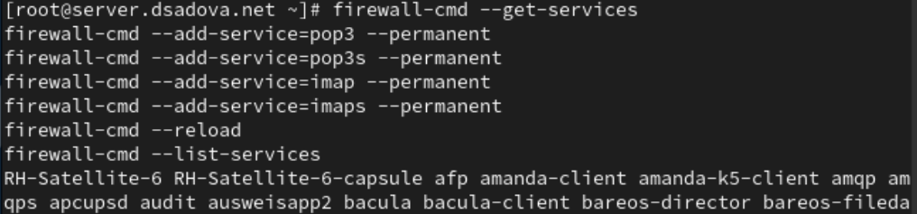
Рис. 9: Сконфигурируем межсетевой экран
- Восстановите контекст безопасности в SELinux:(рис. 10)
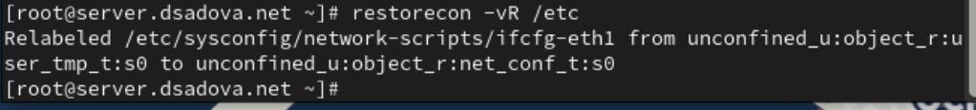
Рис. 10: Востанавливаем контекст безопасности
- Перезапустите Postfix и запустите Dovecot:(рис. 11)
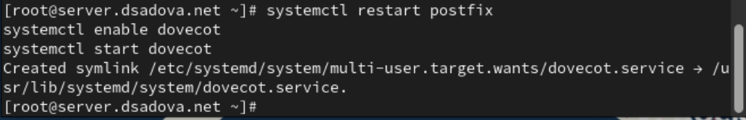
Рис. 11: Перезапускаем Postfix

2.1.3 Проверка работы Dovecot
- На дополнительном терминале виртуальной машины server запустите мониторинг работы почтовой службы:(рис. 12)
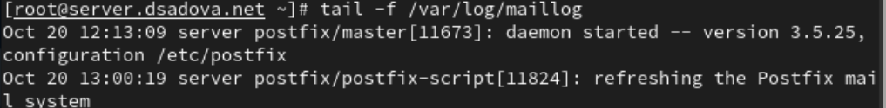
Рис. 12: Запускаем мониторинг
- На терминале сервера для просмотра имеющейся почты используйте(рис. 13)
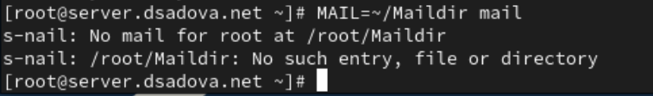
Рис. 13: Проверяем есть ли у нас почта
Папка пустая, так как новой почты еще нет.
- Для просмотра mailbox пользователя на сервере на терминале с правами суперпользователя используйте команду(рис. 14)
Рис. 14: Просматриваем mailbox пользователя на сервере
- На виртуальной машине client войдите под вашим пользователем и откройте терминал. Перейдите в режим суперпользователя:(рис. 15)
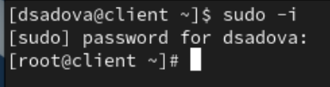
Рис. 15: Переходим в режим суперпользователя
- Установите почтовый клиент:(рис. 16)
Рис. 16: Устанавливаем нужные пакеты
- Запустите и настройте почтовый клиент Evolution:
- в окне настройки учётной записи почты укажите имя, адрес почты в виде user@user.net (вместо user укажите свой логин), введите пароль вашего пользователя, нажмите «Продолжить», затем нажмите «Настроить вручную»;
- в качестве IMAP-сервера для входящих сообщений и SMTP-сервера для исходящих сообщений пропишите mail.user.net, в качестве пользователя для входящих и исходящих сообщений укажите user (вместо user укажите свой логин);
- проверьте номера портов: для IMAP — порт 143, для SMTP — порт 25;
- проверьте настройки SSL и метода аутентификации: для IMAP — STARTTLS, аутентификация по обычному паролю, для SMTP — без аутентификации, аутентификация — «Без аутентификации»;
- при возникновении сообщения о небезопасном соединении выставьте галочку о понимании риска работы по такому соединению и нажмите «Ок», затем подтвердите исключение безопасности, нажав в появившемся окне соответствующую кнопку.(рис. 17),(рис. 18),(рис. 19),(рис. 20)
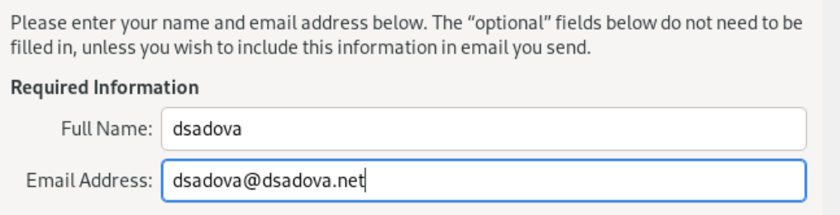
Рис. 17: Окне настройки учётной записи
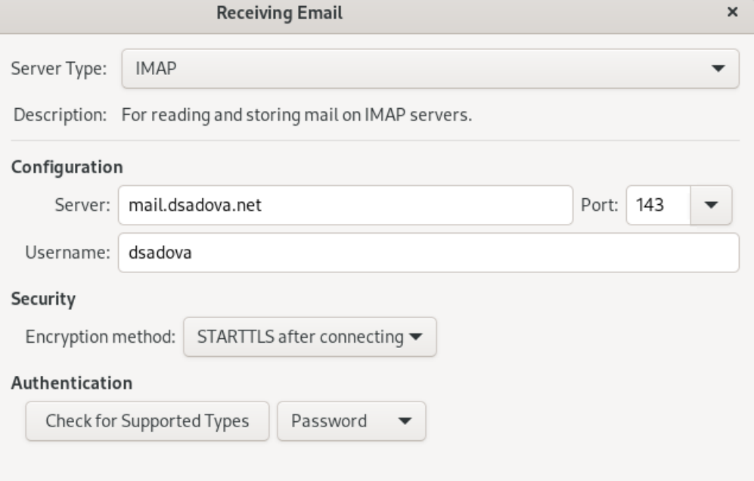
Рис. 18: Настройка IMAP-сервера для входящих сообщений
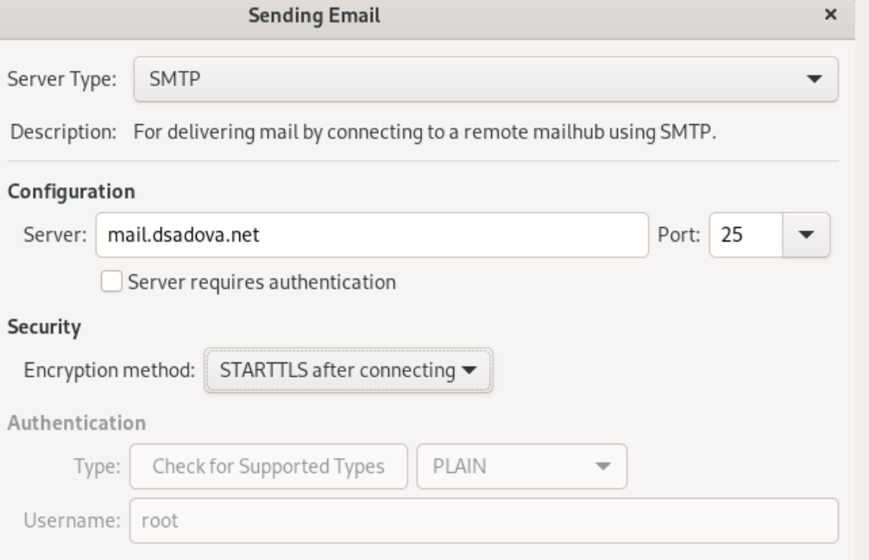
Рис. 19: Настройка SMTP-сервера для исходящих сообщений
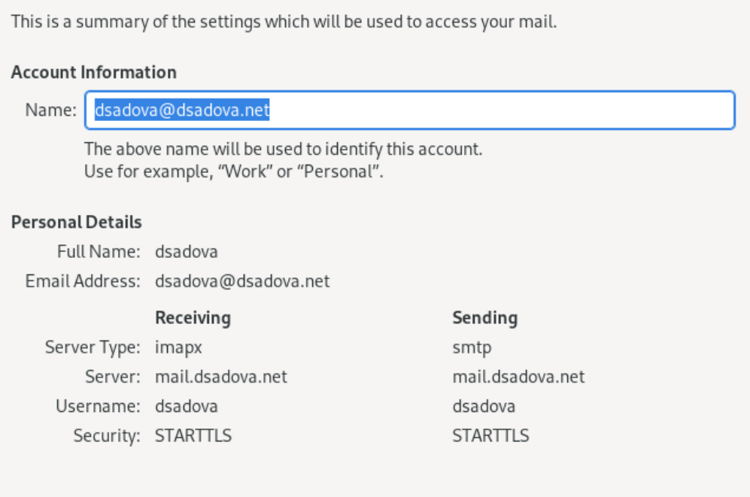
Рис. 20: Заключительная страница. Проверка
- Из почтового клиента отправьте себе несколько тестовых писем, убедитесь, что они доставлены.(рис. 21)
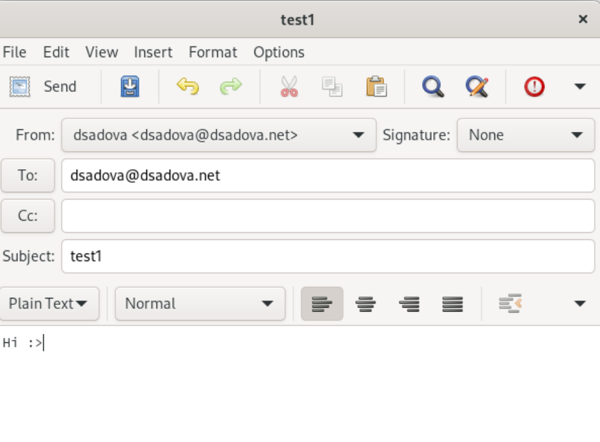
Рис. 21: Отправляем первое письмо
- Параллельно посмотрите, какие сообщения выдаются при мониторинге почтовой службы на сервере, а также при использовании doveadm и mail. В отчёте прокомментируйте эту информацию.
- Проверьте работу почтовой службы, используя на сервере протокол Telnet:
- подключитесь с помощью протокола Telnet к почтовому серверу по протоколу POP3 (через порт 110), введите свой логин для подключения и пароль:
telnet mail.user.net 110 user имя_пользователя pass ваш_пароль
(в названии почтового сервера и в имени пользователя вместо user используйте свой логин); – с помощью команды list получите список писем; – с помощью команды retr 1 получите первое письмо из списка; – с помощью команды dele 2 удалите второе письмо из списка; – с помощью команды quit завершите сеанс работы с telnet.

2.1.4 Внесение изменений в настройки внутреннего окружения виртуальной машины
- На виртуальной машине server перейдите в каталог для внесения изменений в настройки внутреннего окружения /vagrant/provision/server/. В соответствующие подкаталоги поместите конфигурационные файлы Dovecot.
- Внесите изменения в файл /vagrant/provision/server/mail.sh, добавив в негостроки:(рис. 22)
- по установке Dovecot и Telnet;
- по настройке межсетевого экрана;
- по настройке Postfix в части задания месторасположения почтового ящика;
- по перезапуску Postfix и запуску Dovecot.
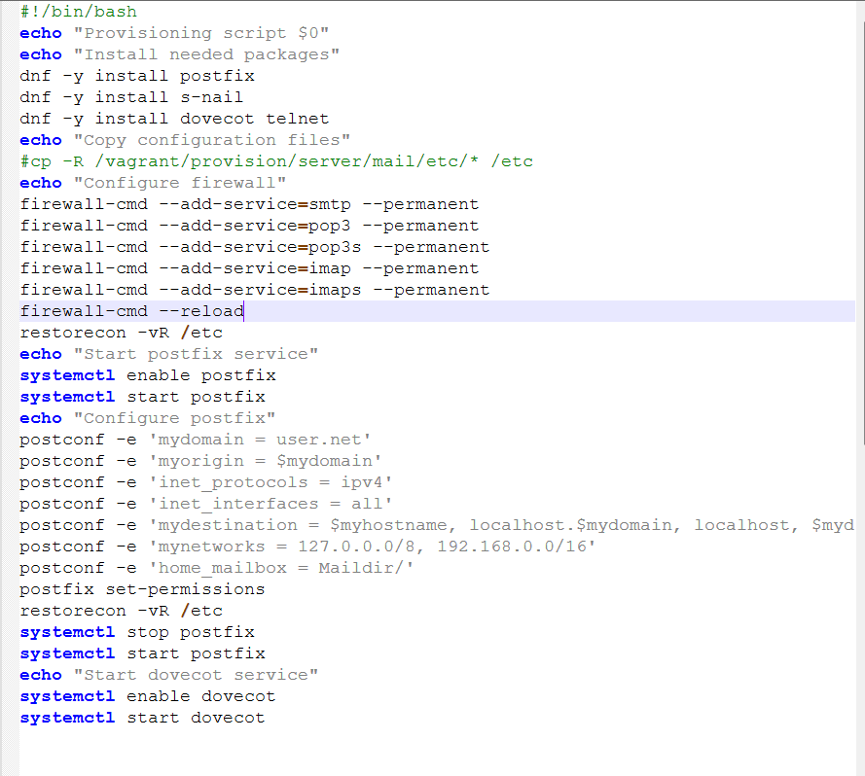
Рис. 22: Вносим изменения в mail.sh
- На виртуальной машине client в каталоге /vagrant/provision/client скорректируйте файл mail.sh, прописав в нём:
dnf -y install evolution

3 Выводы
Приобрели практический навык по установке и простейшему конфигурированию POP3/IMAP-сервера. Научились отправлять mail с client.

Список литературы

